Дата: 17.11.2021 Клас: 4-Б(1 група) Предмет : Англійська мова

Тема: Мої улюблені спортивні ігри.

Вчитель: Глуговська Л.Г.

**Хід уроку**

***1. Warming up (Розминка).***

- Hello, children! How are you?

Пропоную Вам переглянути відео:

<https://www.youtube.com/watch?v=Dl8g2pZ82ME>

***2.Learning new words.***

***Запишемо у словник нові слова:***

*Ex. 1 p. 38*

* train (трейн) тренуватись
* win (він) перемагати
* prize (прайз) приз
* gym (джім) спортивна зала
* competition(компе’тішн) змагання

*Ex.1, p. 39*

* football (‘футбол) футбол
* volleyball (‘волейбол) волейбол
* basketball(‘баскетбол)баскетбол
* table tennis(тейбл ‘теніс) настільний теніс
* badminton(‘бедмінтон)бадмінтон

Знайдіть на малюнку два слова,яких немає вище у переліку та запишіть у словничок самостійно.

***3.Reading(Читання)***

***Прочитаємо та перекладемо поданий текст:***



***4. Grammar Focus(Фокус на граматиці)***

***Сьогодні ми з Вами повторюємо Present Continuous Tense(теперішній тривалий час). Як ми пам’ятаємо ,цей час виражає дію(тривалу), яка відбувається в даний момент . Розглянемо таблицю:***

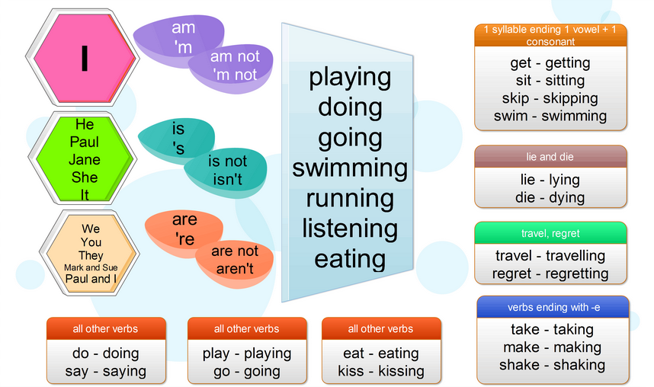

***5.Writing(Письмо)***

Користуючись таблицею розділу 4(Grammar Focus) та записаними словами у словник з розділу 1(Learning new words) складемо 5 речень за зразком:

1) I am playing basketball now.

2) We are not swimming at the moment.

3)…4)..5)…6)…7)…

***6.Homework.***

Wednesday, the seventeenth of November

Homework

Домашнє завдання:

1. Опрацювати правило Present Continuos

2. Записати складені 5 речень у зошит

3. Вивчити нові слова.

**Надіслати виконані вправи у Вайбер (0964124047) – Людмила Григорівна або прикріпити на Human.**